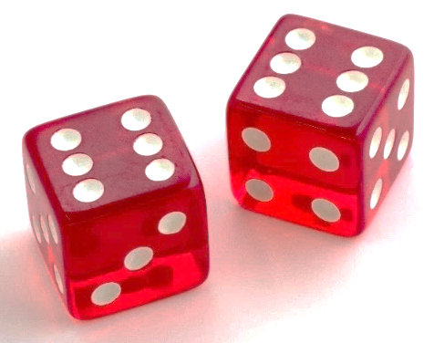
PROJEKTNI ZADATAK: Eksperiment s kockom
DOMENA: A/E

Kroz ovaj projekt učenik će:
- Samostalno provesti eksperiment
- Interpretirati dobivene podatke
- Donositi zaključke temeljene za statističkim podacima

UPUTA UČITELJU:
Eksperiment koji se radi u nekoliko faza, a dovršetak je u školi, omogućuje učenicima uvid u pravo lice statistike i doživljaj različitih tumačenja. Učenici kod kuće naprave samostalno radove, a zatim ih sve pri analizi unesemo u zajedničku tablicu. Naglasimo važnost velikog broja bacanja, kako bismo se što bolje približili točnoj vjerojatnosti.

PROJEKTNI ZADATAK:
Uzmi igraću kocku.
a) Koliko mogućih ishoda ima kocka?
b) Baci kocku šest puta i zapiši rezultate u tablicu.
c) Što zaključuješ temeljem tih bacanja? Kakva je vjerojatnost događaja prema eksperimentalnim bacanjima ? Zapiši.
d) Je li moguće temeljem šest bacanja zaključivati od vjerojatnosti povoljnih događaja za kocku?
e) Sada bacaj kocku 12 puta i zapiši rezultate u tablicu.
f) Što zaključuješ temeljem tih bacanja? Je li se sada vjerojatnost nekih događaja promijenila? Zapiši.
g) Bacaj kocku 24 puta i zapiši rezultate u tablicu.
h) Što zaključuješ temeljem tih bacanja? Kakve su sada vjerojatnosti? Zapiši.
i) Bacaj kocku 60 puta i zapiši rezultate u tablicu.
j) Što zaključuješ temeljem tih bacanja? Kakve su sada vjerojatnosti? Zapiši.
k) Svoje zaključke pokušaj formulirati i zapisati na način da ćeš ih moći objasniti na satu kolegama i učitelju/ici.
l) podatke unesi u tablicu programa Excel kako bi ih učitelj mogao objediniti.

 | 1.bacanje  (zadatak b) |  | 2.bacanje  (zadatak e) |  | 3.bacanje  (zadatak g) |  | 4.bacanje  (zadatak i)
Ishod | Frekvencije | Rel. Frekv. | Frekvencije | Rel. Frekv. | Frekvencije | Rel. Frekv. | Frekvencije | Rel. Frekv.
„broj 1“

„broj 2“

„broj 3“

„broj4“

„broj5“

„broj6“

Ukupan broj
Zaključak

